Základná škola – Alapiskola, Školská 330, Jelenec

ISCED 2

Inovované učebné osnovy školského vzdelávacieho programu “Farebný svet”

Vzdelávacia oblasť: Človek a príroda

Vyučovací predmet : Chémia

Vyučovací jazyk: slovenský, maďarský

- Charakteristika vyučovacieho predmetu

Vyučovací predmet Chémia je jedným z vyučovacích predmetov ŠVP (Fyzika, Chémia, Biológia ), ktorý žiakovi umožňuje poznávanie prírody ako systému, chápanie dôležitosti udržovania prírodnej rovnováhy, uvedomovanie si užitočnosti prírodovedných poznatkov a ich aplikácií v praktickom živote, rozvíjanie schopností objektívne a spoľahlivo pozorovať, experimentovať, vytvárať a overovať hypotézy, vyvodzovať z nich závery a tie ústne i písomne interpretovať. Učí žiakov rozlišovať príčiny chemických dejov, súvislosti a vzťahy medzi nimi, predvídať ich, popr. ovplyvňovať, a to hlavne v súvislosti s riešením praktických problémov.
Výučba smeruje k:
- podchyteniu a rozvíjaniu záujmu o poznávanie základných chemických pojmov a zákonitostí na príkladoch zmesí,
chemických látok a ich reakcií s využívaním jednoduchých chemických pokusov, riešeniu problémov a zdôvodňovaniu
správneho jednania v praktických situáciách;
- vytváraniu potrieb objavovať a vysvetľovať chemické javy, zdôvodňovať vyvodené závery a získané poznatky využívať
k rozvíjaniu zodpovedných občianskych postojov;
- získavaniu a upevňovaniu schopností pracovať podľa pravidiel bezpečnej práce s chemikáliami, poskytnúť prvú pomoc
pri úrazoch s vybranými nebezpečnými látkami.
Vyučovací predmet chémia má bádateľský a činnostný charakter, to znamená, že žiaci vlastnou činnosťou objavujú vlastnosti látok, zákonitosti ich správania a vzájomného pôsobenia. Obsah vychádza zo situácií, javov a činností, ktoré majú chemickú podstatu, sú blízke žiakovi a sú dôležité v živote každého človeka. Tvoria ho nielen chemické poznatky, ale aj činnosti, ktoré vyúsťujú do zvládnutia viacerých prvkov vedeckej činnosti, z ktorých najdôležitejší je experiment. Vykonávaním vlastných „vedeckých“ činností si žiaci osvojujú dôležité spôsobilosti, predovšetkým spôsobilosť objektívne a spoľahlivo pozorovať a opísať pozorované. Žiaci merajú, zaznamenávajú, triedia, analyzujú a interpretujú získané údaje, vytvárajú a overujú predpoklady a tvoria závery.

- Ciele vyučovacieho predmetu

Cieľom vyučovania chémie na základnej škole je oboznámiť žiakov s významom poznatkov z chémie pre človeka, spoločnosť a prírodu, čo umožňuje u žiakov vytvorenie pozitívneho vzťahu k učebnému predmetu chémia. Ďalším významným cieľom vyučovania chémie na ZŠ je v čo najväčšej miere prispieť k splneniu všeobecných cieľov vzdelávania, vytváraniu a rozvíjaniu kľúčových kompetencií prostredníctvom obsahu chémie.

Cieľom vyučovania chémie je podieľať sa na rozvíjaní prírodovednej gramotnosti, v rámci ktorej je potrebné rozvíjať aj čitateľskú gramotnosť a prácu s odborným textom. Žiaci by mali porozumieť odborným textom na primeranej úrovni a majú vedieť aplikovať získané poznatky pri riešení konkrétnych úloh. V rámci samostatnej práce majú byť schopní samostatne získavať potrebné informácie súvisiace s chemickou problematikou z rôznych informačných zdrojov (odborná literatúra, internet) a využívať multimediálne učebné materiály.

Vyučovanie chémie na hodinách základného typu a laboratórnych cvičeniach realizované metódami problémového vyučovania, výraznou mierou prispieva k formovaniu a rozvíjaniu logického , kritického a tvorivého myslenia žiakov, ktoré im umožňuje nachádzať vzťahy medzi štruktúrou a vlastnosťami látok ako aj osvojenie dôležitých manuálnych zručností.

Významným cieľom vyučovania chémie je aj oboznámenie sa žiakov s chemickými látkami, ktoré pozitívne a negatívne ovplyvňujú život človeka (chemické aspekty racionálnej výživy, vplyv alkoholu, nikotínu a iných drog na ľudský organizmus).

Žiaci si majú v dostatočnej miere osvojiť zručnosti a návyky bezpečnej práce v chemickom laboratóriu. Potrebné je, aby žiaci dosiahli takú úroveň pochopenia a zvládnutia učiva, aby vedeli využiť na hodinách získané vedomosti, spôsobilosti a návyky v každodennom živote.

Žiaci
• sa zoznámia so základnými poznatkami o látkach dôležitých pre život,
• porozumejú chemickým javom a procesom,
• používajú odbornú terminológiu na opísanie chemických javov a procesov,
• rozumejú pokynom na realizáciu praktických činností a dokážu ich podľa návodu uskutočniť,
• plánujú a realizujú pozorovania, merania a experimenty,
• spracúvajú a vyhodnocujú údaje získané pri pozorovaní, meraní a experimentovaní,
• získavajú manuálne zručnosti, intelektové a sociálne spôsobilosti pri realizácii žiackych experimentov,
• osvojujú si a uplatňujú zásady bezpečnej práce s látkami,
• vyhľadávajú v dostupných zdrojoch poznatky o použití rôznych látok v priemysle, poľnohospodárstve a v živote z hľadiska významu pre človeka, vplyvu na životné prostredie a ľudské zdravie,
• využívajú poznatky a skúsenosti získané v predmete chémia pri ochrane zdravia a životného prostredia.

- Obsahové, časové a organizačné vymedzenie predmetu

Učebný predmet chémia sa vyučuje ako povinný predmet v 7., 8. a 9. ročníku nasledovne:
v triedach s VJM 2h -2h- 1h týždenne,
v triedach s VJS 2h – 2h– 2h týždenne, pričom v 9. ročníku je hodinová dotácia navýšená o 1h týždenne.
Zvýšená časová dotácia slúži na preberanie tematického celku Chemické výpočty a na rozšírenie tematického celku Prírodné látky.

V učebnom obsahu predmetu chémia sa realizuje časť obsahov Osobnostnej a sociálnej výchovy, Environmentálnej výchovy, Tvorby projektov a iných prierezových tematík Štátneho vzdelávacieho programu ISCED 2.

Náplň LC závisí od materiálno - technického vybavenia školy, dostupnosti chemikálií, pričom musia byť dodržané bezpečnostné predpisy a laboratórny poriadok. Minimálny počet LC pri dvojhodinovej časovej dotácii je 5 LC v danom školskom roku, pri hodinovej dotácii 2h laboratórnych prác.

Obsah vzdelávania

7. ročník 2h týždenne, 5h laboratórnych prác

- TC : Látky a ich vlastnosti

Vzdelávací štandard
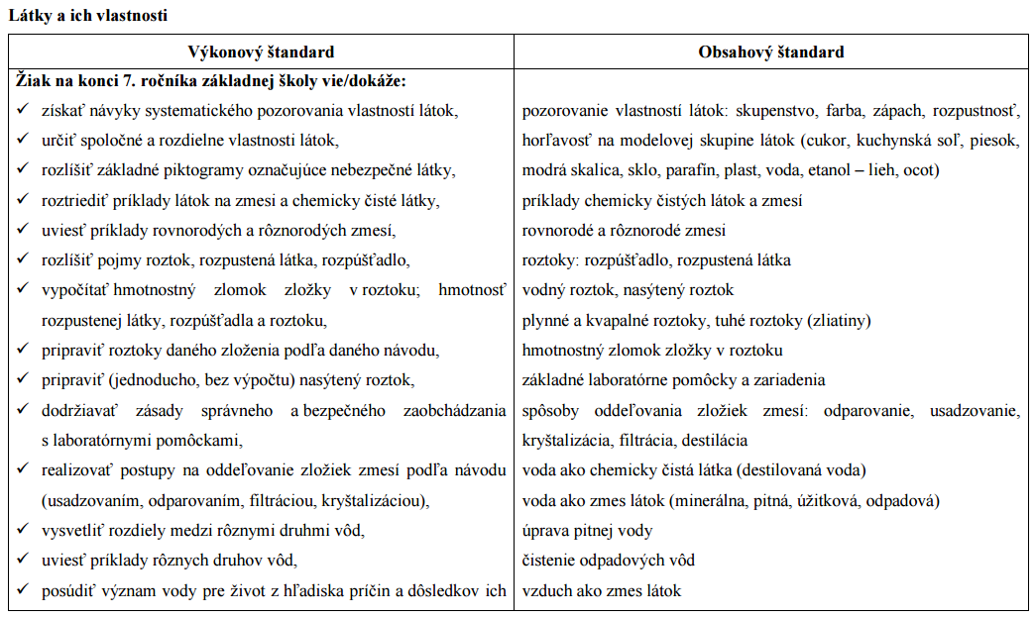

- TC : Premeny látok

Vzdelávací štandard

8. ročník 2h týždenne, 5h laboratórnych prác

- TC : Zloženie látok

Vzdelávací štandard

- TC : Významné chemické prvky a ich zlúčeniny

Vzdelávací štandard

9. ročník 2h týždenne, 5h laboratórnych prác

- TC: Chemické výpočty

Vzdelávací štandard
- Látkové množstvo, jednotka látkového množstva – mól, molárna hmotnosť, jednotka molárnej hmotnosti,
- vyjadrovanie zloženia roztokov (hmotnostný zlomok a koncentrácia látkového množstva).
- porovnať hmotnosť 1 mólu atómov rôznych prvkov,
- vypočítať molárnu hmotnosť zlúčenín zo známych molárnych hmotností atómov prvkov tvoriacich zlúčeninu,
- vypočítať látkové množstvo, ak je zadaná hmotnosť látky a molárna hmotnosť látky,
- vypočítať hmotnosť látky a vody potrebnej na prípravu roztoku s určitou hmotnosťou a hmotnostného zlomku zložky roztoku,
- vypočítať látkové množstvo a hmotnosť látky potrebnej na prípravu roztoku s určitým objemom a koncentráciou látkového množstva

- TC: Zlúčeniny uhlíka

Vzdelávací štandard

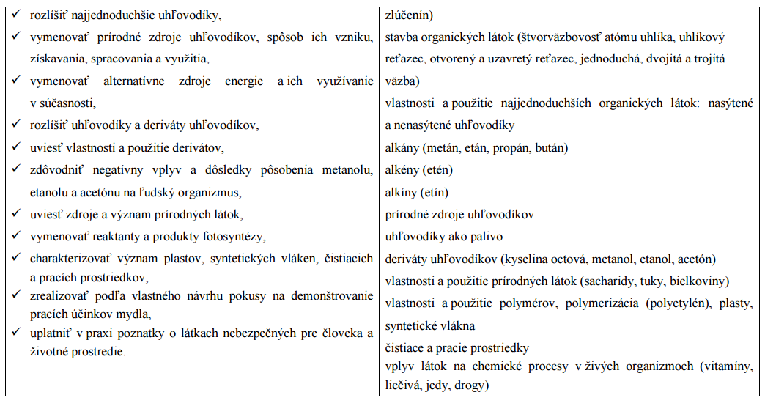

9. ročník 1h týždenne, 2h laboratórnych prác

- TC: Zlúčeniny uhlíka

4.Výchovné a vzdelávacie stratégie vyučovacieho predmetu Chémia

Spôsobilosť k celoživotnému učeniu
viesť žiakov k zodpovednosti za svoje vzdelávanie, umožniť žiakom osvojiť si stratégiu učenia a motivovať ich pre celoživotné učenie

- Učíme žiakov rôznym metódam poznávania prírodných objektov, procesov, vlastností a javov.
- Učíme žiakov plánovať, organizovať a vyhodnocovať ich činnosti.
- Učíme žiakov vyhľadávať, spracovávať a používať potrebné informácie v literatúre a na internete.
- Učíme žiakov spracovávať informácie z hľadiska dôležitosti a objektivity a využívať ich k ďalšiemu učeniu.
- Podporujeme používanie cudzieho jazyka a výpočtovej techniky.
- Umožňujeme žiakovi pozorovať a experimentovať, porovnávať výsledky a vyvodzovať závery.
- Učíme žiakov správne zaznamenať a zdokumentovať experiment.
- Uplatňujeme individuálny prístup k žiakovi.
- Motivujeme k učeniu – snažíme sa cielene vytvárať také situácie, v ktorých má žiak radosť z učenia
- Pri hodnotení používame prevažne prvky pozitívnej motivácie.
- Učíme trpezlivosti, povzbudzujeme.

- Ideme príkladom - neustále si ďalším vzdelávaním v odbore Chémia rozširujeme svoj „pedagogický obzor“.

Spôsobilosť riešiť problémy
podnecovať žiakov k tvorivému mysleniu, logickému uvažovaniu a k riešeniu problémov

- Vytváraním praktických problémových úloh a situácií učíme žiakov prakticky problémy riešiť.
- Na modelových príkladoch naučíme žiakom algoritmus riešenia problémov.
- Učíme žiakov prechádzať od zmyslového poznávania k poznávaniu založeného na pojmoch a chápať vzájomné súvislosti
či zákonitosti prírodných faktov.
- Učíme žiakov poznatky zovšeobecňovať a aplikovať v rôznych oblastiach života.
- Učíme žiakov základom logického vyvodzovania a predvídania špecifických záverov z prírodovedných zákonov.
- Rozvíjame schopnosť objavovať a formulovať problém a hľadať rôzne varianty riešenia.
- Podporujeme netradičné (originálne) spôsoby riešenia problémov.
- Podporujeme samostatnosť, tvorivosť a logické myslenie.
- Podporujeme tímovú spoluprácu pri riešení problémov.
- Podporujeme využívanie modernej techniky a moderných technológií pri riešení problémov.
- Učíme, ako niektorým problémom predchádzať.
- Priebežne monitorujeme, ako žiaci riešenie problémov prakticky zvládajú

- Ideme príkladom - učíme sa sami lepšie, s rozumom a s nadhľadom riešiť rôzne problémové situácie odborného i
medziľudského charakteru.

Sociálne komunikačné spôsobilosti
viesť žiakov k otvorenej, všestrannej a účinnej komunikácii

- Vedieme žiakov k presnému a logicky usporiadanému vyjadrovaniu či argumentácii.
- Učíme žiakov stručne, prehľadne i objektívne podávať (ústne i písomne) postup a výsledky svojich pozorovaní
a experimentov.
- Kladieme dôraz na „kultúrnu úroveň“ hovoreného i písomného prejavu.
- Vo výučbe podporujeme používanie výpočtovej techniky.
- Vedieme žiakov k tomu, aby otvorene vyjadrovali svoj názor podporený logickými argumentmi.
- Podporujeme kritiku a sebakritiku.
- Učíme žiakov publikovať a prezentovať svoje názory a myšlienky.
- Podporujeme priateľskú komunikáciu medzi žiakmi a vyučujúcim a medzi žiakmi navzájom.
- Pripravujeme žiakov na zvládnutie komunikácie s inými ľuďmi v ťažkých a ohrozujúcich situáciách.
- Dôsledne vyžadujeme dodržovanie pravidiel stanovených v poriadku učebne chémie a školského chemického laboratória.
- Dôsledne vyžadujeme dodržovanie pravidiel pre zaobchádzanie s chemickými látkami.

- Ideme príkladom – „profesionálnym“ prístupom ku komunikácii so žiakmi, rodičmi, zamestnancami školy a širšej verejnosti.
Sami otvorene komunikujeme na „odbornej a kultúrnej úrovni“, svoje názory opierame o logické argumenty.

Spôsobilosti sociálne a personálne
rozvíjať u žiakov schopnosť spolupracovať, pracovať v tíme, rešpektovať a hodnotiť prácu vlastnú i druhých

- Vedieme žiakov k osvojovaniu schopnosti spolupráce a spoločného hľadania optimálnych riešení problémov.
- Minimalizujeme používanie frontálnej metódy výučby, podporujeme skupinovú výučbu a kooperatívne vyučovanie.
- Učíme žiakov pracovať v tímoch, učíme ich vnímať vzájomné odlišnosti ako podmienku efektívnej spolupráce.
- Rozvíjame schopnosť žiakov zastávať v tíme rôzne role.
- Učíme žiakov kriticky hodnotiť prácu (význam) tímu, svoju prácu (význam) v tíme i práci (význam) ostatných členov
- Podporujeme vzájomnú pomoc žiakov, vytvárame situácie, kedy sa žiaci vzájomne potrebujú.
- Upevňujeme v žiakoch vedomie, že v spolupráci sa dajú lepšie naplniť osobné i spoločné ciele.
- Podporujeme integráciu žiakov so špeciálnymi vzdelávacími potrebami do triednych kolektívov.
- Netolerujeme prejavy rasizmu, xenofóbie a nacionalizmu.
- Priebežne monitorujeme sociálne vzťahy v triede, skupine.
- Učíme žiakov k odmietavému postoju ku všetkému, čo narušuje dobré vzťahy medzi žiakmi, (medzi žiakmi a učiteľmi).
- Dôsledne vyžadujeme dodržovanie spoločne dohodnutých pravidiel chovania, na ich formulácii sa žiaci sami podieľali.

- Ideme príkladom – podporujeme spoluprácu všetkých členov pedagogického zboru i spoluprácu pedagogických a
nepedagogických pracovníkov školy. Rešpektujeme prácu, rolu, povinnosti i zodpovednosť ostatných. Uprednostňujeme
záujmy školy, záujmy žiakov a oprávnené záujmy rodičov pred svojimi osobnými záujmami. Pomáhame svojim
spolupracovníkom, učíme sa od nich, vymieňame si s nimi skúsenosti.

Spôsobilosti občianske
vychovávať žiakov
- ako slobodných občanov, plniacich si svoje povinnosti, uplatňujúcich svoje práva a rešpektujúcich práva druhých,
- ako osobnosti zodpovedné za svoj život, svoje zdravie a za svoje životné prostredie,
- ako ohľaduplné bytosti, schopné a ochotné účinnej pomoci v rôznych situáciách

- Vedieme žiakov k poznaniu možností rozvoja i zneužitia chémie.
- Vedieme žiakov k zodpovednosti za ich zdravie a za zachovanie životného prostredia.
- Vedieme žiakov k aktívnej ochrane ich zdravia, a k aktívnej ochrane životného prostredia.
- Vedieme žiakov k odmietavému postoju k drogám, alkoholu, fajčeniu, zneužívaniu (a nadmernému užívaniu) liekov.
- Netolerujeme agresívne, hrubé, vulgárne a nezdvorilé prejavy chovania žiakov.
- Netolerujeme nekamarátske chovanie a odmietnutie požadovanej pomoci.
- Netolerujeme žiadnu podobu podpory vyššie uvedených negatívnych javov.
- Učíme žiakov správne jednať v rôznych mimoriadnych život ohrozujúcich situáciách.
- Podporujeme vzájomnú pomoc žiakov, vytvárame situácie, kedy sa žiaci vzájomne potrebujú.
- Učíme žiakov preventívne predchádzať chorobám a úrazom.
- Učíme žiakov poskytnúť účinnú prvú pomoc.
- Dôsledne vyžadujeme dodržovanie stanovených pravidiel (manipulácie s chemickými látkami, pravidlá chovania sa v škole,
v učebni chémie, v chemickom laboratóriu) a dodržovanie stanovených pracovných postupov.
- Neustále monitorujeme chovanie žiakov, včas prijímame účinne opatrenia.

- Ideme príkladom – rešpektujeme záväzné predpisy, plníme príkladne svoje povinnosti. Rešpektujeme osobnosť žiaka a
jeho práva. Budujeme priateľskú a otvorenú atmosféru v triede i v škole. Chováme sa k žiakom, k ich rodičom a ku
svojim spolupracovníkom tak, ako si prajeme, aby sa oni chovali k nám.

Spôsobilosti pracovné
viesť žiakov k pozitívnemu vzťahu k práci, naučiť žiakov používať pri práci vhodné materiály, nástroje a technológie, naučiť ich chrániť svoje zdravie pri práci, pomoc žiakom pri voľbe ich budúceho povolania

- Vedieme žiakov k pozitívnemu vzťahu k práci.
- Učíme žiakov optimálne plánovať a vykonávať sústavné pozorovania a experimenty a získané údaje spracovávať
a vyhodnocovať.
- V rámci možností a podmienok školy učíme žiakov pri práci využívať moderné technológie, postupy, pomôcky a techniku.
- Podporujeme využívanie výpočtovej techniky a internetu .
- Zoznamujeme žiakov so zásadami bezpečnosti a ochrany zdravia pri práci a dôsledne vyžadujeme ich dodržiavanie.
- Vedieme žiakov k dodržovaniu a plneniu ich povinností a záväzkov.
- Pri výučbe vytvárame podnetné a tvorivé pracovné prostredie.
- Rôznymi formami (exkurzia, film, beseda a pod.) zoznamujeme žiakov s rôznymi profesiami v oblasti chemickej výroby.

- Ideme príkladom – príkladne si plníme svoje pracovné povinnosti (nástupy na hodiny, príprava na výučbu …).
Prehlbujeme si odbornú a pedagogickú kvalifikáciu. V rámci celoživotného vzdelávania sa neustále zoznamujeme s
novými poznatkami a technológiami v odbore chémia a s novými poznatkami v odboroch pedagogika, psychológia a odbore
didaktika chémie.. Dôsledne dodržujeme zásady bezpečnosti a ochrany zdravia pri práci. Zodpovedne chránime svoje
zdravie a zdravie žiakov. Dodržujeme dané slovo. Vážime si svoju profesiu. Svoju profesiu a svoju školu pozitívne
prezentujeme pred žiakmi, rodičmi i širšou verejnosťou.

Prierezové témy Environmentálnej výchovy v Chémii
Rozpracované očakávané výstupy | Učivo | Tematický okruh PT
VODA A VZDUCH
- zhodnotí význam vody pre život na Zemi  - zistí a uvedie príklady znečisťovania vody a vzduchu v prírode i v domácnosti  - navrhne ako sa dá v najbližšom okolí obmedzovať znečisťovane vody a vzduchu  - popíše, čo je teplotná inverzia  - vysvetlí pojem smog a uvedie príklady zdrojov informácií o čistote ovzdušia | - voda - pitná, úžitková, odpadová  - čistota vody  - čistota ovzdušia | - Základné podmienky života  - Ľudské aktivity a problémy ŽP  - Vzťah človeka k prostredi
CHEMICKÉ PRVKY A PERIODICKÁ SÚSTAVA CHEMICKÝCH PRVKOV
- zhodnotí vplyv činnosti človeka na zmeny obsahu kyslíka a ozónu v plynnom obale Zeme | - ozónová vrstva | - Ľudské aktivity a problémy ŽP
OXIDY
- popíše vlastnosti a použitie vybraných oxidov a posúdi vplyv týchto látok na životné prostredie | - skleníkový efekt | - Ľudské aktivity a problémy ŽP
HOSPODÁRSKY VÝZNAMNÉ LÁTKY
- uvedie význam umelých hnojív a posúdi ich vplyv na životné prostredie | - umelé hnojivá (N, P, K, stopové prvky) | - Ľudské aktivity a problémy ŽP
ENERGIA A CHEMICKÉ REAKCIE
- uvedie príklady fosílnych a priemyselne vyrobených palív, popíše ich vlastnosti a zhodnotí ich využívanie  - posúdi vplyv spaľovanie rôznych palív (vrátane motorových palív) na životné prostredie  - rozlíši obnoviteľné a neobnoviteľné zdroje energie | - obnoviteľné a neobnoviteľné zdroje energie  - fosílne palivá (uhlie, ropa, zemný plyn)  - priemyselne vyrobené palivá | - Ľudské aktivity a problémy ŽP
UHĽOVODÍKY
- vyhľadá a uvedie príklady havárií spôsobených ropou, ropnými produktmi a zemným plynom | - priemyselné spracovanie ropy | - Ľudské aktivity a problémy ŽP
PRÍRODNÉ LÁTKY
- orientuje sa vo východiskových látkach a produktoch dýchania a fotosyntézy  - uvedie podmienky pre priebeh fotosyntézy a jej význam pre život na Zemi | - fotosyntéza | - Základné podmienky života
PLASTY A SYNTETICKÉ VLÁKNA
- posúdi vplyv používania plastov na životné prostredie | - polyetylén, polypropylén, polystyrén, polyvinylchlorid  - polyamidové a polyesterové vlákna | - Ľudské aktivity a problémy ŽP
CHÉMIA A SPOLOČNOSŤ
- doloží na príkladoch význam chemických výrob pre národné hospodárstvo a pre človeka  - uvedie príklady prvotných a druhotných surovín pre chemické výroby a zhodnotí ich z hľadiska udržateľného rozvoja  - zhodnotí ekonomický a ekologický význam recyklácie odpadov  - vysvetlí pojem biotechnológie a uvedie príklady  - zistí kde a ako v okolí dochádza k znečisťovaniu životného prostredia a uvedie ako tomu predchádzať | - chemické výroby  - pesticídy  - biotechnológia, enzýmy  - detergenty  - potraviny  - chémia a životného prostredia | - Ľudské aktivity a problémy ŽP  - Vzťah človeka k prostrediu
Prierezové témy Osobnostnej a sociálnej výchovy vo výučbe Chémie

Rozpracované očakávané výstupy | Učivo | Tematický okruh PT
BEZPEČNOSŤ PRÁCE PRI PRAKTICKEJ ČINNOSTI
- vyhodnocuje situáciu, v ktorej je potrebné poskytnúť prvú pomoc pri bežných zraneniach vzniknutých pri práci s nebezpečnými látkami a prípravkami a využíva znalosti o poskytovaní prvej pomoci v laboratóriu aj v bežnom živote | - zásady bezpečnej práce  - nebezpečné látky a prípravky | Morálny rozvoj  Hodnoty, postoje, praktická etika
CHEMICKÉ REAKCIE
- popíše na základe vzťahov medzi všeobecne platnými chemickými zákonitosťami a konkrétnom priebehu reakcie vybrané chemické premeny a obháji svoje tvrdenie odbornými argumentmi  - navrhuje alternatívne postupy pri konkrétnych experimentoch v laboratóriu, ktoré môže odhadnúť na základe už známych analógií, obháji svoje argumenty  - uplatňuje alternatívne schémy riešení chemických úloh a problémov, ktorá môže odhadnúť na základe už známych analógií  - organizuje svoju činnosť na základe svojich znalostí chemickej problematiky v rámci skupiny pri laboratórnych cvičeniach a riešení zadaných chemických úloh | - chemické reakcie anorganických i organických zlúčenín  - faktory ovplyvňujúce rýchlosť chemických reakcií  - Laboratórne cvičenia | Osobnostný rozvoj  Rozvoj schopností poznávania  (cvičenie zmyslového vnímania)  Kreativita  Sociálny rozvoj  rozvoj individuálnych schopností pre kooperáciu, sebaregulácia v situácii nesúhlasu, schopnosť odstúpiť od vlastného nápadu, schopnosť naväzovať na druhé a rozvíjať vlastnú linku myšlienok, pozitívne myslenie apod.
ENERGIA A CHEMICKÉ REAKCIE
- aplikuje znalosti o princípoch hasenia požiaru na riešenie modelových situácií z praxe | - nebezpečné látky a prípravky  - horľaviny | Osobnostný rozvoj  Sebaregulácia a sebaorganizácia
HAVÁRIE S ÚNIKOM NEBEZPEČNÝCH LÁTOK
- objasní najefektívnejšie jednanie v modelových príkladoch havárie s únikom nebezpečných látok (citácia z RVP ZV) | - nebezpečné látky a prípravky  - mimoriadne udalosti - havárie chemických tovární, úniky nebezpečných látok | Osobnostní rozvoj  Sebaregulácia a sebaorganizácia
CHÉMIA A SPOLOČNOSŤ
- uvedie príklady dopadu užívania vybraných skupín chemických látok na životné prostredie a zdravie človeka a formuluje svoje postoje k tejto problematike  - rozlišuje rôzne typy liečiv a uvedie príklady ich možného negatívneho dopadu na zdravie človeka, zaujíma k danej problematike vlastné stanoviská a obhajuje ich vecnou argumentáciou  - rozlišuje rôzne typy návykových látok a uvedie príklady ich negatívneho dopadu na zdravie človeka, zaujíma k danej problematike vlastné stanovisko a obhajuje ho vecnou argumentáciou | - Pesticídy, Detergenty, Škodliviny vznikajúce spaľovacími procesmi (CO, SO2, PAU..), Ťažké kovy....  - liečivá  - návykové látky | Morálny rozvoj  Hodnoty, postoje, praktická etika:  (analýzy vlastných i cudzích postojov a hodnôt a ich prejavy v chovaní ľudí, vyhodnotenie argumentov ostatných a diskusie)

Prierezové témy Mediálnej výchovy vo výučbe Chémie

Rozpracované očakávané výstupy | Učivo | Tematický okruh PT
VODA A VZDUCH
- hodnotí pravdivosť reklamy vo vzťahu k zloženiu vybraných typov vôd (balených, pitných, prameňov..) a ich účinkoch na zdravie človeka  - vyhodnocuje správy týkajúce sa znečisteniu vody a ovzdušia chemickými látkami spôsobené činnosťou priemyselných podnikov (stavba priemyselných zón, správne riadenie, havárie) | - Voda  - Vzduch | - Kritické čítanie a vnímanie mediálnych správ  - Interpretácia vzťahov mediálnych správ a reality
CHÉMIA A SPOLOČNOSŤ
- porovnáva znalosti o vybraných zlúčeninách nachádzajúcich sa vo výrobkoch bežnej spotreby s hodnotením o účinkoch týchto výrobkov uvedených v reklamách (pracie a čistiace prostriedky, zmäkčovače vody..)  - interpretuje správy s chemickou tematikou (vplyv zlúčenín na ŽP, zdravie človeka, zdravie a život ďalších organizmov, globálne problémy) uvedené v médiách a zaujíma k nim stanovisko podložené vecnou odbornou argumentáciou  - rozlišuje medzi realitou a fikciou vo filme  - rozlišuje medzi populárno-náučným filmom a filmom bežným, interpretuje informácie populárno-náučného filmu  - vytvára vlastné mediálne správy s chemickou tematikou, vníma všetky podstatné aspekty jeho vytvárania a interpretuje ich | - Detergenty  - Enzýmy  - Oxidy síry, dusíka, ťažké kovy, aromatické uhľovodíky, pesticídy, liečiva......  - Výbušniny  - Mimoriadne udalosti  - Chémie a životné prostredie | - Kritické čítanie a vnímanie mediálnych správ  - Interpretácia vzťahov mediálnych správ a reality  - Tvorba mediálnej správy

